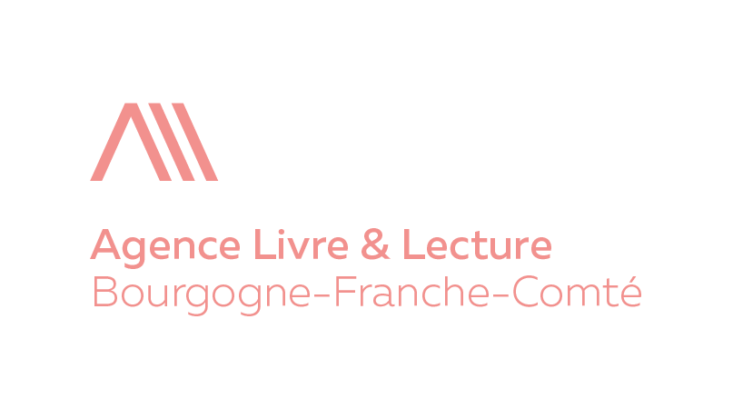

Les Petites Fugues : festival littéraire itinérant
en Bourgogne-Franche-Comté

18e édition
18 au 30 novembre 2019

Dossier de préinscription
Bibliothèques municipales et intercommunales,
associations culturelles

Document à retourner renseigné à l’Agence Livre & Lecture, à l’attention de Nicolas Bigaillon, le 3 mai au plus tard :
- par voie postale : 25 rue Gambetta - 25000 Besançon
- ou par courriel : n.bigaillon@livre-bourgognefranchecomte.fr

Bibliothèque / médiathèque (préciser le nom complet) :

…………………………………………………………………………………………………..................................................................

Autre structure :

…………………………………………………………………………………………………..................................................................

Adresse postale : ...............................................................................................................................................................

…………………………………………………………………………………………………………………………………………………….

Téléphone : …………………………….................................................................................................................................

Courriel : ………………………………………………………………………………….................................................................

Nom et prénom du porteur du projet : …………………………………......................................................................

Qualité : ……………………………………………………………………....................................................................................

Coordonnées personnelles (en cas de besoin) :

Téléphone : …………………………………………………………………………………….......................................................

Courriel : ……………………………………………………………………………………….........................................................

Le projet :

La structure, accompagnée par l’Agence Livre & Lecture souhaite organiser une rencontre avec un auteur de littérature contemporaine pendant la période du 18 au 30 novembre 2019.
Le projet de la rencontre et son déroulement fera l’objet d’un dialogue avec l’agence et d’une préparation minutieuse en amont.

Si la structure souhaite proposer un projet commun avec un établissement scolaire (rencontre mêlant le public adulte et le public scolaire) :

Indiquer le nom de l’établissement scolaire :

..................................................................................................................................................................................................

Indiquer le lieu de la rencontre :

.................................................................................................................................................................................................

Indiquer le(s) nom(s), prénom(s) du ou des professeur(s) porteur(s) du projet :

..................................................................................................................................................................................................

Engagement des parties :
- L’agence coordonne l’intégralité du dispositif.
- L’agence prend en charge la rémunération de l’auteur ainsi que ses frais de déplacements et d’hébergement lors de sa venue.

La structure :
- Prend en charge l’accueil de l’auteur et de son accompagnateur (repas et collation offerte au public venu assister à la rencontre).
- Assure l’entretien avec l’auteur et l’animation de la rencontre.
- Prévoit une table de vente des livres avec le concours d’une librairie locale.
- Assiste aux journées de formation organisées par l’agence à Besançon :
Les jeudi 6 et vendredi 7 juin : présentation des auteurs invités
Le jeudi 3 octobre : préparation et animation de la rencontre avec l’auteur.
La participation est essentielle pour les nouveaux participants. Le bulletin d’inscription est à renseigner et à retourner à l’agence avant le 3 mai au plus tard.

Contraintes de la structure :
Veuillez indiquer les contraintes de dates entre le lundi 18 et le 30 novembre :

.................................................................................................................................................................................................

Fait à : ……………………………………………………………………………………....................................................................

Le : ………………………..………………………………………………………...............................................................................

Nom et prénom : ……..………………………………………………………............................................................................

Signature :
Contacts :

Agence Livre & Lecture Bourgogne-Franche-Comté
Site de Besançon : 25 rue Gambetta - 25000 Besançon
Téléphone : 03 81 82 04 40
Géraldine Faivre, cheffe de projet Vie littéraire – Les Petites Fugues
Courriel : g.faivre@livre-bourgognefranchecomte.fr
Téléphone (ligne directe) : 03 63 35 00 41

Nicolas Bigaillon, assistant sectoriel
Courriel : n.bigaillon@livre-bourgognefranchecomte.fr
Téléphone (ligne directe) : 03 63 35 00 42

Marion Clamens, directrice
Courriel : m.clamens@livre-bourgognefranchecomte.fr

Les informations recueillies sont nécessaires à votre préinscription. Elles font l’objet d’un traitement informatique et sont destinées au secrétariat de l’association. Conformément à la loi n° 78-17 du 6 janvier 1978 modifiée, vous bénéficiez d’un droit d’accès et de rectification aux informations qui vous concernent. Si vous souhaitez exercer ce droit et obtenir communication des informations vous concernant, veuillez vous adresser au secrétariat de l’association.

